Индивидуальный проект. Четвертый этап. Добавление к сайту ссылок на научные и библиометрические ресурсы.

19 May, 2022 Moscow, Russia

# Индивидуальный проект. Четвертый этап. Добавление к сайту ссылок на научные и библиометрические ресурсы.

# Цель работы

Добавить к сайту ссылки на научные и библиометрические ресурсы.

# Задание

Добавить к сайту достижения.

1. Зарегистрироваться на соответствующих ресурсах и разместить на них ссылки на сайте:

* eLibrary : https://elibrary.ru/;
* Google Scholar : https://scholar.google.com/;
* ORCID : https://orcid.org/;
* Mendeley : https://www.mendeley.com/;
* ResearchGate : https://www.researchgate.net/;
* Academia.edu : https://www.academia.edu/;
* arXiv : https://arxiv.org/;
* github : https://github.com/.

1. Сделать пост по прошедшей неделе.
2. Добавить пост на тему по выбору:

* Оформление отчёта.
* Создание презентаций.
* Работа с библиографией.

# Выполнение работы

## Шаг 1 - ссылки на научные ресурсы

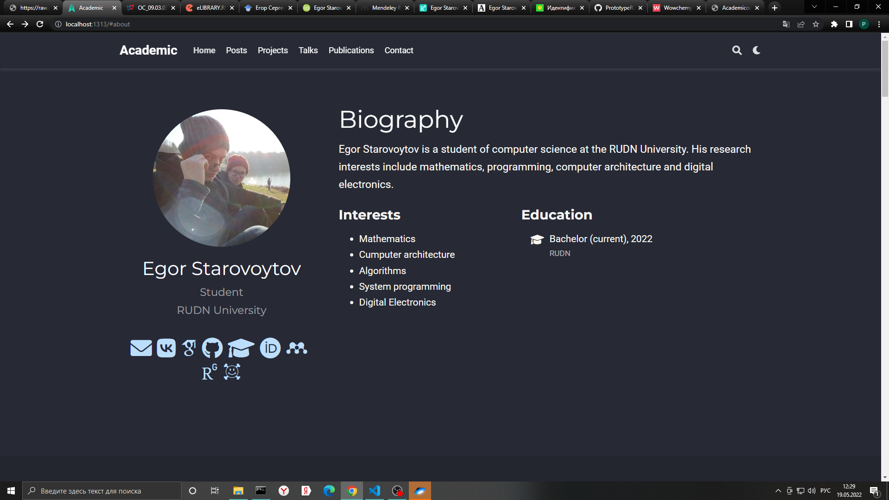

Научные ресурсы

## Шаг 2 - создание постов

Я создал пост про оформление отчетов; создал пост по прошедшей неделе. 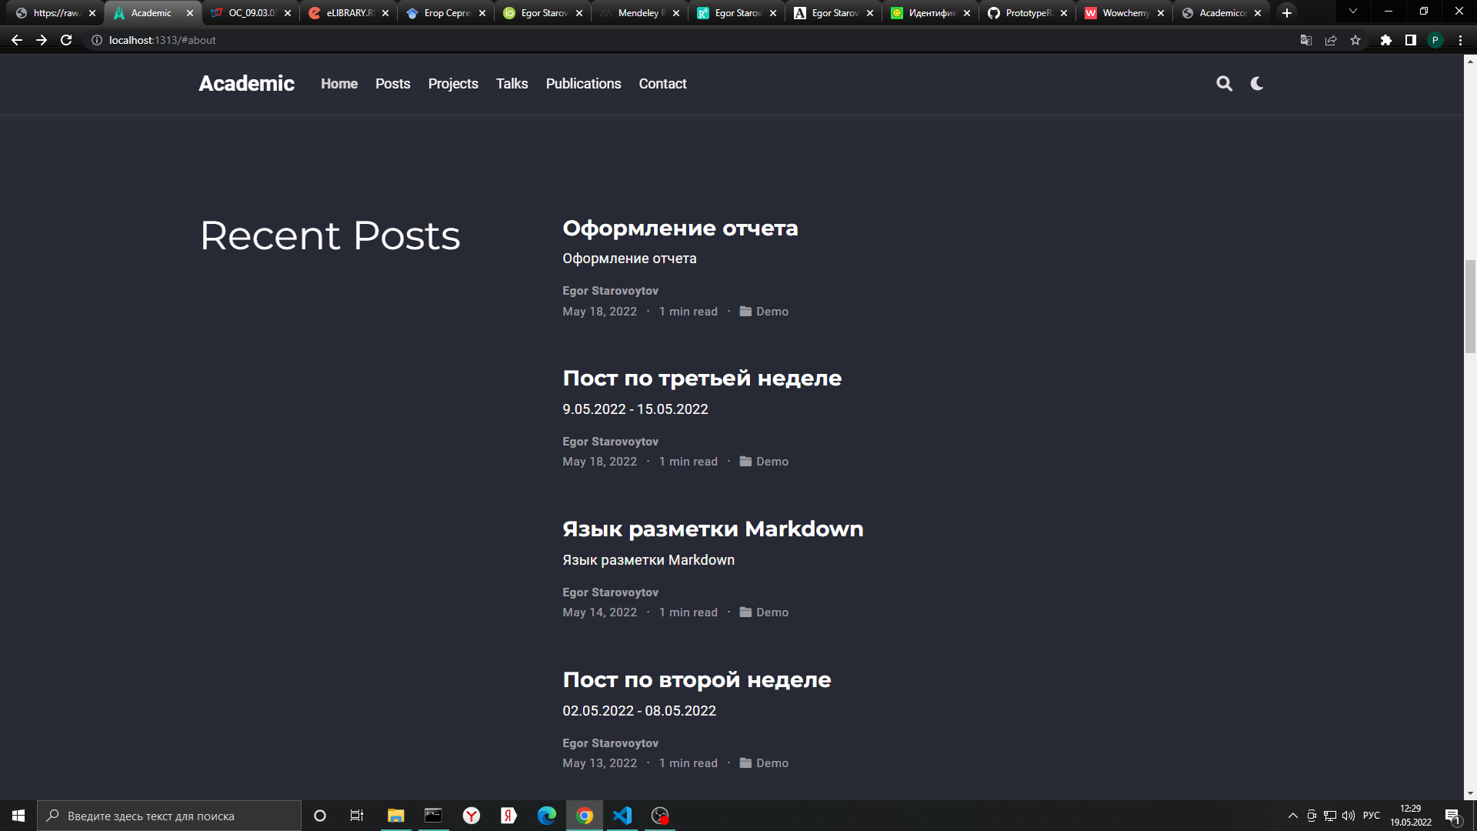

# Вывод

Добавлены ссылки на библиометрические ресуры, созданы пост про формление отчетов и пост по прошедшей неделе.